**Indicadores Geográficos para o Framework de Rastreabilidade de Grãos**

*Silvia Ribeiro Mantuani1*

*Denise do Rocio Maciel2*

*Monica Cristine Scherer Vaz3*

*Maria Salete Marcon Gomes Vaz4*

1,2,4Universidade Estadual de Ponta Grossa

3Universidade Tecnológica Federal do Paraná

Autor Correspondente:

Denise do Rocio Maciel

Rua Luis de Camões – 75, Uvaranas.

Ponta Grossa - PR – Brasil.

CEP: 84020080.

Contato: (42)99959-7827

e-mail: [dnise_maciel@hotmail.com](mailto:dnise_maciel@hotmail.com)

RESUMO

O consumidor está mais exigente em relação à segurança, qualidade e a origem dos alimentos que consome, buscando saber as condições ambientais em que o alimento é produzido. O uso de sistemas de rastreabilidade de alimentos é essencial, porém para garantir a disponibilidade de todas essas informações é necessário agregar a geoinformação nas etapas possíveis da cadeia produtiva, aplicando o conceito de georrastreabilidade. Georrastreabilidade é a aplicação de geoinformação na rastreabilidade de cadeias produtivas. A associação de indicadores geográficos e demais informações resulta na melhoria da segurança do produto rastreado. O RastroGrão é um framework de rastreabilidade de grãos que registra dados dos agentes da cadeia de produção para posterior consulta pelo cliente final. O objetivo deste artigo é integrar a georrastreabilidade ao RastroGrão, com a identificação de requisitos de geoinformação integrados ao produto. Para tanto, foi realizado levantamento de requisitos a partir de revisão de literatura, análise de sistemas de gestão de geoinformação e análise nos softwares web GeoTraceAgri, GTIS CAP, GeoFairTrade, GeoWine e GeoRastro, que implementam geoinformação integrada a dados de rastreabilidade de cadeias produtivas. Foram especificados os indicadores geográficos e sua aplicabilidade nas fases apropriadas existentes no RastroGrão. Os indicadores auxiliam na garantia da segurança do produto e na proteção do ambiente, além de proporcionar o controle agrícola sustentável.

* Levantamento de estudos que abordam Leis, Regulamentos, Normativas relacionadas à Rastreabilidade de alimentos, suas exigências e certificações, preferencialmente na área de georrastreabilidade;
* Análise do *Framework RastroGrão* para definição da geoinformação inerente aos módulos.
* Análise de sistemas de gestão de geoinformação.

Palavras-Chave: rastreabilidade, dados geográficos, identificação de requisitos, framework.

**1. INTRODUÇÃO**

Com o aumento de importações e exportações de alimentos, o consumidor tornou-se mais exigente em relação à segurança, qualidade e a origem dos alimentos que consome, além de buscar saber quais as condições ambientais em que tal alimento foi produzido. Dessa forma, o uso de sistemas de rastreabilidade de alimentos é essencial, porém para garantir a disponibilidade de todas essas informações é necessário agregar a geoinformação em todas as etapas possíveis da cadeia produtiva, aplicando o conceito de georrastreabilidade. Com o intuito de prevenir fraudes a UE foi pioneira em integrar dados de rastreabilidade com a geoinformação (Pizziolet).

Georrastreabilidade é a aplicação de geoinformação, através de tecnologia da informação e sensoriamento remoto, na rastreabilidade de cadeias produtivas, permite associar atributos espaciais às informações do produto rastreado1. Além disso, agrega qualidade ao produto, permitindo assegurar a origem e o manejo desde o campo até o consumidor final2.

A geoinformação permite a análise espacial de fenômenos geográficos, tornando-a aliada nas ações de planejamento, gestão e superação de problemas. Sua eficiência está relacionada à disponibilidade de dados geoespaciais3.

O desempenho de uma solução de geoinformação depende das definições dos requisitos especificados pelo usuário. A eficácia, a eficiência e a satisfação do usuário devem ser o objetivo da solução de geoinformação4.

Dentre os segmentos que se destacam na produção e uso da geoinformação, tem-se o governamental, educacional, gestão territorial, planejamento urbano e rural, agricultura, gestão ambiental, mineração, entre outros3. A aplicação da geoinformação na rastreabilidade de cadeias produtivas é adequada e possibilita garantir autenticidade e a diferenciação de produtos similares no mercado.

O Framework de Grãos, RastroGrão, refere-se a um sistema web de rastreabilidade que pode ser customizado de acordo com o perfil do usuário e que permite o registro de dados de todos os agentes da cadeia de produção, porém não foi modelado para disponibilizar informações em relação ao georreferencimento dos grãos5.

Este artigo tem por objetivo identificar os indicadores geográficos relacionados à rastreabilidade para o RastroGrão. Como resultado, melhorar a eficiência do framework, proporcionando aos consumidores informações mais detalhistas do produto final e garantia da sua origem e procedência geográfica.

Este artigo está estruturado, além da seção introdutória, como segue. Na Seção 2 é abordado Framework de Rastreabilidade de Grãos. Na Seção 3 são abordados aspectos inerentes à Geoinformação e à Georrastreabilidade. Na Seção 4 são apresentados os Trabalhos Correlatos, com suas vantagens e desvantagens. Na Seção 5 são apresentados os Indicadores de Georrastreabilidade no RastroGrão. Finalizando, na Seção 6 são abordadas as Conclusões e Perspectivas Futuras.

* Será necessário modificar após as modificações haverem sido concluídas

**2. FRAMEWORK DE RASTREABILIDADE DE GRÃOS**

A identificação da origem e do percurso realizado pelo produto é requisito fundamental para sistemas de gestão de qualidade e processos de normalização e certificação. Além das exigências legais em torno da rastreabilidade, o consumidor final tem acesso às informações a respeito dos produtos a serem consumidos, motivando o desenvolvimento de soluções tecnológicas6.

O Framework RastroGrão5, realiza rastreabilidade do sistema produtivo de grãos. O mesmo visa o registro de dados de todos os agentes da cadeia de produção, assim como, a posterior disponibilização desses dados entre os agentes participantes e o cliente final7.

Os dados a serem rastreados são informados pelo próprio administrador do sistema e podem ser alterados conforme a necessidade de cada agente, eliminando a necessidade de manutenção do sistema com o surgimento de um novo requisito5. A Figura 1 apresenta uma estrutura de customização para a definição dos Produtos, Fases e dados a serem rastreados5.

Figura 1: Estrutura de Customização do RastroGrão5

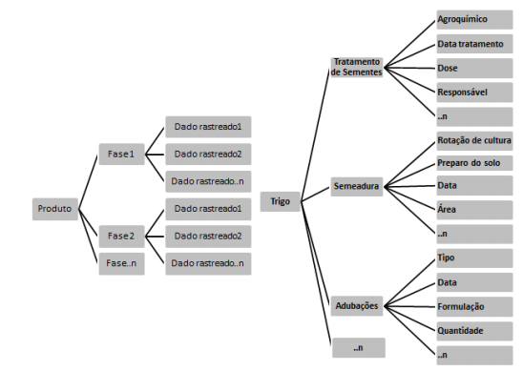

Fonte: Vaz (2014)

No momento da criação dos requisitos é possível definir se o mesmo será armazenado pelo QR-Code e consequentemente disponibilizado para visualização ao término da etapa de produção8.

**3. GEOINFORMAÇÃO E GEORRASTREABILIDADE**

A geoinformação é o acréscimo de significado e contexto de um dado geoespacial. A geoinformação é o produto do processamento e análise dos dados geoespaciais, e quando comunicada, interpretada e aplicada para uma determinada finalidade, resulta na construção de conhecimento3.

Pode-se também definir geoinformação como o uso de computadores como instrumento de representação de dados espacialmente referenciados9. Quanto mais eficiente for a organização desses dados e mais aperfeiçoada for a metodologia de interpretação e de emprego dos meios tecnológicos de processamento, mais confiável e produtiva será a informação geográfica gerada3.

A Georrastreabilidade é a aplicação de geoinformação por meio de tecnologia da informação e sensoriamento remoto, na rastreabilidade de cadeias produtivas, ela associa indicadores espaciais com informações do produto. A origem do produto, etapas de transformação, condições em que foi gerado, transporte, processamento e distribuição para o mercado consumidor são algumas informações que podem associar indicadores geográficos1.

Georrastreabilidade é um termo originário da rastreabilidade, estando relacionada à necessidade de localização da informação espacial do produto, a qualquer momento, na cadeia produtiva (plantio, colheita, transporte, armazenamento, processamento, distribuição e venda), permitindo maior segurança alimentar e controle da qualidade2.

Essa tecnologia tem por finalidade promover maior segurança e a origem dos produtos, valorizar as práticas agrícolas regulamentadas pelo setor ou pelo órgão de certificação competente do país, além de melhorar a gestão dos riscos referentes à segurança alimentar ou à qualidade dos produtos, possibilitando o cálculo do impacto ambiental no produto e a verificação do cumprimento da legislação pertinente10.

Na georrastreabilidade estão definidas as coordenadas geográficas, compondo uma análise integrada dos processos de produção, unindo os dados da rastreabilidade convencional com as visões espacial e temporal do sistema de produção2. Essa tecnologia não está limitada a associação de coordenadas envolvendo a informação relativa de uma unidade de produção. A definição de indicadores específicos faz uso da informação espacial correspondente a um produto e a sua parcela de produção, e deve atender vários critérios, de acordo com seu nível de importância em relação aos objetivos dos consumidores finais11.

Estes indicadores fornecem dados pertinentes à origem geográfica dos produtos alimentícios para consumo humano e animal, assim como informações sobre a adesão às normas de qualidade e de produção ambiental. Os dados necessários de georrastreabilidade para a realização do cálculo dos indicadores são as informações essenciais sobre cada parcela de produção, seu ambiente e suas práticas agrícolas. Estes dados possibilitam compreender o local dos indicadores, fazendo referência à segurança alimentar, qualidade dos produtos e qualidade do ambiente11.

**4. TRABALHOS CORRELATOS**

A georrastreabilidade foi aplicada em diversos projetos de software, com o intuito de vincular coordenadas geográficas (x, y) a todas as informações de rastreabilidade. A Câmara de Comércio e Indústria do Gers[1] (CCI) foi fundada em 1900 e é uma Organização Pública Local, de direito francês, localizada na região de Midi-Pyrénées. A CCI criou um Centro Tecnológico em Geomática - o centro Teleparc que é um departamento especializado em georrastreabilidade de produtos alimentares, desenvolvendo ferramentas de tecnologia de informação inovadoras para as comunidades rurais superarem seus desafios.

A CCI coordenou os Projetos de Software GeoTraceAgri (IST -2001, www.geotraceagri.net), GTIS CAP (Segurança Alimentar 2004, www.gtis-cap.net), GeoFairTrade (KBBE-ENV-2008, www.geofairtrade.eu) e GeoWine (www.geowine.net). No Brasil, a Embrapa foi a responsável pelo protótipo OTAG que fundamentou o Software GeoRastro15.

O Software GeoTraceAgri definiu uma metodologia para a amostragem, aquisição, utilização e processamento de dados georreferenciados que foram utilizados para gerar indicadores agro-ambientais. Para isso, considerou várias escalas de referência espacial, em lavouras de vinho e cereais, tais como a parcela agrícola, o campo, a bacia hidrográfica e a área de rótulo de origem controlada.

A avaliação e a validação do Software GeoTraceAgri foi realizada pela aplicação em áreas pilotos, por grupos de usuários. Esse software contribuiu para a realização da georrastreabilidade, associando informações de natureza geográfica aos dados tradicionais de rastreabilidade, além de apoiar a agricultura e a promoção sustentável de território.

O Software GTIS CAP – Sistema de Georrastreabilidade Integrado para a Política Agrícola Comum estabeleceu e criou um sistema de informação integrado que beneficiou tanto aos organismos administrativos europeus e nacionais responsáveis pela Política Agrícola Comum, como aos produtores de produtos vegetais e animais. O principal objetivo do GTIS CAP é desenvolver protótipos avançados de sistemas integrados com georrastreabilidade para satisfazer requisitos de gestão, acompanhamento e controle da CAP e que forneça aos usuários valor agregado na gestão de sua produção.

O Software contribui para validar a proposta do GeoTraceAgri, associando os dados rastreabilidade convencional de uma parcela de produção a dados adicionais resultantes das imagens de satélite, com o intuito de definir indicadores simples de georrastreabilidade para contribuir com soluções de problemas referentes ao ambiente das parcelas de produção.

O Software GeoFairTrade é direcionado a promover georrastreabilidade no comércio justo, teve por objetivo desenvolver novos indicadores sociais, econômicos e ambientais para melhorar a transparência dos produtos no comércio nacional/internacional, contribuindo para o desenvolvimento sustentável por meio de melhores condições de troca e garantia dos direitos para produtores e trabalhadores à margem do mercado (Silvia Colocar referencia).

O Software GeoWine foi desenvolvido antecipando as diretivas da Comissão Europeia relativas a vinhos, tais como melhorar a qualidade, reformar e simplificar a rotulagem de garrafas, prevenir a falsificação de vinho em determinados países e desenvolver parceria entre as empresas de pesquisa.

O Software GeoWine desenvolveu um sistema geo-rastreabilidade para autenticação de vinho, propiciando aos produtores uma ferramenta para agregar valor ao produto, com a finalidade de permitir certificar a origem geográfica, para fornecer aos consumidores informações seguras sobre as boas práticas aplicadas pelos produtores de vinho.

O GeoWine disponibiliza informações inerentes ao ambiente de produção, em seu geoportal, dados de rastreabilidade e dados analíticos e de aplicações específicas, permitindo o acesso rápido aos dados multidisciplinares de diferentes fontes, tais como em administrações regional e nacional, instituições de pesquisa, serviços públicos e em produtores e suas associações.

O GeoWine permite acesso aos dados e às informações necessárias, tais como o cálculo de geoindicadores que permite o sistema informar se a uva está se deslocando para um vinho de alta qualidade ou se servirá para originar vinhos brancos ou vermelhos, dependendo, por exemplo, da altitude das parcelas, a sua inclinação ou a tipologia do seu solo, além do compartilhamento de serviços de infraestrutura de TI, de forma padronizada entre parceiros13.

O Software GeoFairTrade foi modelado tendo como objetivo atender as demandas de seleção de indicadores de desenvolvimento sustentável, usando dados espaciais relacionados com a feira social, econômico e ambiental, adaptando o conceito de georrastreabilidade, com a finalidade de auxiliar os produtores no comércio justo, fornecendo ao consumidores informações das parcelas agrícolas, por meio do conhecimento do contexto geográfico da região em que foi produzido determinado produto.

No Brasil, O Software OTAG - *Operational Management and Geodecisional Prototype to Track and Trace Agricultural Production* é um protótipo de geodecisão para rastrear a produção agropecuária, utilizando equipamentos eletrônicos, com tecnologias de georreferencimento, na cadeia de bovino de corte, assim como na aquisição, armazenamento e análise dos dados da movimentação16.

Com base no Protótipo OTAG, foi desenvolvido o Software GeoRastro de geodecisão para a gestão operacional da produção extensiva de bovinos, juntamente com os padrões de aquisição, tratamento e difusão das informações visando os desafios globais de rastreabilidade e registro de riscos emergentes da bovinocultura de corte, melhorando o uso de geoinformação15.

O Quadro 1 apresenta uma análise comparativa entre os softwares de integração de georrastreabilidade estudados, focando o objetivo do software, as fases em que aplicam a geoinformação e as tecnologias envolvidas.

Quadro 1: Comparação entre os softwares analisados que integram a georrastreabilidade

|  |  |  |  |  |  |  |  |  |  |
| --- | --- | --- | --- | --- | --- | --- | --- | --- | --- |
| **Software** | **Objetivo** | **Fases de aplicação da geoinformação** | | | | | | | **Tecnologias envolvidas** |
| Produção | Colheita | **Pós-colheita** | | | Distribuição | Venda |
| Transporte | Armazenamento | Processamento |
| GeoRastro | Controlar a qualidade da carne bovina | x | * | * | * | * | * | * | Equipamentos eletrônicos |
| GeoTraceAgri | Definir uma metodologia para a amostragem, aquisição, utilização e tratamento de dados georreferenciados que serão usados para gerar indicadores agroambientais em diversas escalas geográficas. | x | * | * | * | * | * | * | Geoprocessamento  Sensoriamento Remoto |
| GeoWine | Definir vinhos de qualidade por meio de indicadores | x | * | * | * | * | * | * | QR-code  Geoprocessamento |
| GTIS CAP | Definir e criar um sistema integrado de informação que auxilie tanto os órgãos administrativos europeus como nacionais responsáveis pela Política Agrícola Comum, e aos produtores de produtos vegetais e animais. | x | * | * | * | * | * | * | Sensoriamento Remoto  Imagens de satélites |
| GeoFairTrade | Desenvolver novos indicadores sociais, econômicos e ambientais baseados em transparência para melhorar comércio justo. | x | * | * | * | * | * | * | GPS  Mapas |

* Não mencionada na literatura analisada.

O Software GeoTraceAgri estabelece o padrão para aplicação da georrastreabilidade em softwares para agricultura. O Software GeoWine foi desenvolvido usando a metodologia proposto no Software GeoTraceAgri, assim como o GTIS CAP, ambos com finalidades diferentes, embora voltados para agricultura. O Software GeoFairTrade, foi desenvolvido para apoiar o agricultor em relação a venda no comércio justo. A geoinformação aplicada nos Softwares analisados visa principalmente à fase de produção.

Os Softwares apresentados utilizam diversas tecnologias para aquisição de dados, entre elas, dispositivos eletrônicos para armazenamento da movimentação de cada bovino no pasto, permitindo verificar as condições de produção bovina, no GeoRastro. O GeoWine faz uso da tecnologia QR-Code para que os consumidores finais possam acessar via internet todas as informações de vinho presente na garrafa que o mesmo adquiriu. Além de sensoriamento remoto e geoprocessamento usados nos Softwares GeoTraceAgri, GTIS CAP e GeoWine e no GeoFairTrade utilização de GPS e Mapas.

Cada Software devido ao ano em que foi desenvolvido fez uso de determinada tecnologia, o que pode influenciar diretamente no resultado alcançado, tanto de maneira positiva ou negativa. A georrastreabilidade foi usada em todos os Softwares na fase de produção, para a validação de cada modelo, foi realizado implantação piloto em áreas pertinentes de cada região, de onde foi possível adquirir dados para alimentar cada sistema.

**5. METODOLOGIA**

A metodologia proposta para a pesquisa foi:

* Levantamento de estudos que abordam Leis, Regulamentos, Normativas relacionadas à Rastreabilidade de alimentos, suas exigências e certificações, preferencialmente na área de georrastreabilidade;
* Análise do *Framework RastroGrão* para definição da geoinformação inerente aos módulos.
* Análise de sistemas de gestão de geoinformação.

Para realizar o levantamento dos estudos foi aplicada abordagem sistemática de revisão da literatura, o método adotado é uma adaptação do método proveniente do estudo de Pagani *et.al.* (2015). As fases do método aplicado podem ser visualizadas através da Figura 2.

Figura 2 – Método de Revisão Sistemática adotado.

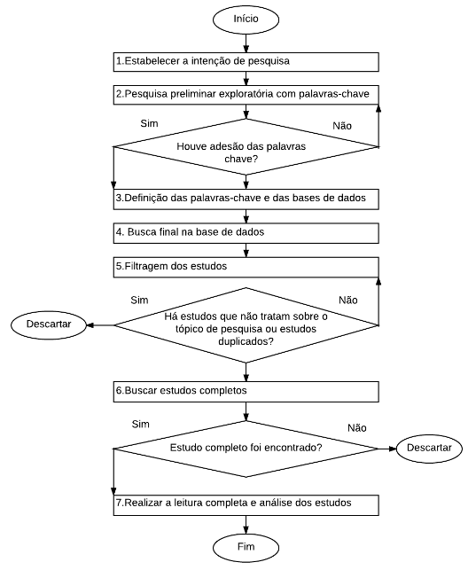

Fonte: autoria própria

Na Fase 1 foi estabelecida a intenção de pesquisa que consiste do levantamento de informações de rastreabilidade de alimentos, com maior ênfase em informações geográficas. Na Fase 2 foi realizada busca exploratória das palavras-chave e bases de dados.

Sequencialmente, Fase 3, foi definido que as bases de dados a serem utilizadas seriam Science Direct e ACM Digital Library. Além dessas bases foi realizada busca através do Portal de Periódicos Capes e do Google Acadêmico, as palavras-chave e combinações se encontram no Quadro 2.

Quadro 2: definição das combinações de palavras-chave.

|  |  |
| --- | --- |
| **Combinação de palavras-chave** | |
| 1 | Use of traceability in agriculture |
| 2 | Uso da rastreabilidade na agricultura |
| 3 | Uso da geoinformação na agricultura |
| 4 | Geographical traceability |
| 5 | Geotecnology in Agriculture |
| 6 | Geotecnologia na agricultura |
| 7 | Geoinformation in agriculture |
| 8 | Geoinformação na agricultura |
| 9 | Cadeias produtivas e rastreabilidade |
| 10 | Geotraceability use |

Fonte: autoria própria

Na Fase 4 foram realizadas as buscas conforme definido na Fase 3. Sequencialmente, Fase 5 foi realizada a Filtragem dos estudos através de critérios de seleção pré-definidos. Esses critérios podem ser observados através do Quadro 4.

Quadro 4 – Critério de seleção dos estudos.

|  |  |
| --- | --- |
| **Critérios para Seleção dos Estudos** | |
| 1 | Os estudos devem ser artigos de periódicos ou anais de congresso. |
| 2 | O material deve ter sido publicado em uma das bases de dados definidas na Fase 3 |
| 3 | A linguagem utilizada no estudo deve ser inglês, português ou espanhol. |
| 4 | O estudo deve ter sido publicado entre os anos de 2000 e 2017 |
| 5 | Estudos devem estar disponíveis na web |
| 6 | Estudos devem conter uma das palavras-chave no título, resumo ou palavras-chave |
| 7 | Os estudos devem abordar georrastreabilidade, rastreabilidade geográfica, geoinformação ou rastreabilidade. |

**6. RESULTADOS**

**6.1 Levantamento de estudos**

O Quadro 2 apresenta os Softwares resultantes do levantamento.

Quadro 2: Estudos levantados para coleta de indicadores geográficos.

|  |  |
| --- | --- |
| **Estudo** | |
| 1 | GeoTraceAgri e GTIS CAP - Geotraceability: an innovative concept for the qualification of crop production. |
| 2 | GeoRastro - Empresa Brasileira de Pesquisa Agropecuária - EMBRAPA. Embrapa Monitoramento por Satélites |
| 3 | GeoTraceAgri - Consumers’ New Demand on Sustainable Traceability. Em: World Conference on Agricultural Information and it. |
| 4 | GeoWine - . Designing and deploying a secured VO for a wine geotraceability application e Demonstrator of the Geowine system |
| 5 | GeoFairTrade - World Fair Trade Organization e Mise en place d’un Système d’Information Géographique (SIG) sur plantation de thé en Ouganda |
| 6 | Geotraceability: an innovative concept to enhance conventional traceability in the agri-food chain |
| 7 | Creating Sustainable Agricultural Solutions: Landmapp and the Rural Farmer |
| 8 | Geotraceability in agricultural chains, an urgent demand in Brazilian agribusiness |
| 9 | Parage Project Assessing Agri-Environmental Impacts in the French West Indies and French Guiana |

**6.2. Indicadores de georrastreabilidade no Rastrogrão e análise de sistemas de geoinformação.**

Nos sistemas de rastreabilidade, a informação de um determinado produto está associada a um código exclusivo, permitindo que possa ser consultada a qualquer tempo na cadeia produtiva. Para sistemas de rastreabilidade com a geoinformação, o código deve conter informações geográficas e administrativas para caracterizar e identificar, em espaço e tempo, o produto que será consultado. Para garantir a disponibilidade de tais informações, a georrastreabilidade usa indicadores geográficos, em conformidade com as normas definidas, para integrar informações de fonte, qualidade e escala de observação18.

Para estabelecer os indicadores de georrastreabilidade no RastroGrão é necessário obedecer às categorias (Figura 2):

Figura 2: Categorias para compor indicadores de georrastreabilidade15.

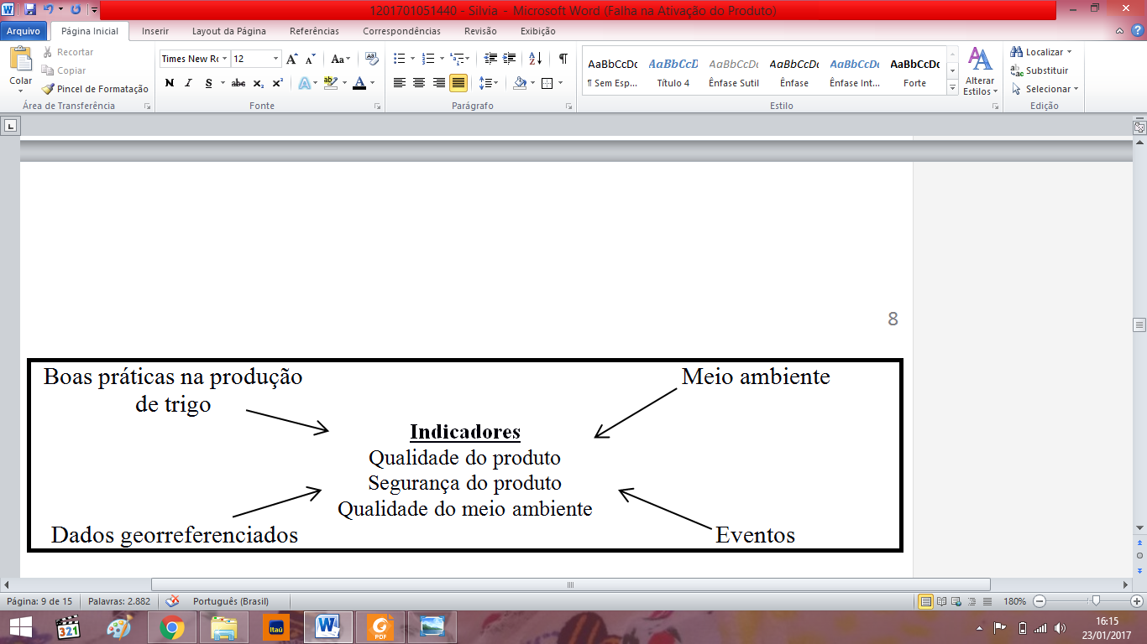

Os indicadores de georrastreabilidade envolvem a correlação entre um produto, uma parcela e seu ambiente. As incidências das práticas agrícolas no meio ambiente, incidências do ambiente na produção de grãos e influência das características do local de produção são analisadas. Assim, são considerados os aspectos do ambiente, como climáticos, topográficos e pedológicos, e os locais vizinhos aos dados, envolvendo os arredores da lavoura, como florestas, hidrografia e estradas, e os dados de eventos com a perspectiva temporal.

Para estabelecer os indicadores de georrastreabilidade, essa tecnologia faz uso dos conceitos de geoidentificador e de geoindicador. Um geoidentificador é definido com base em dois componentes. O primeiro componente contém informações sobre as características gerais do objeto geográfico e o segundo é o componente avançado referente ao editor de código ou aos dados de rastreabilidade inseridos pelo agente, para a unidade de produção. O geoindicador é definido como um parâmetro quantitativo ou qualitativo, que fornece uma descrição geral do estado do ambiente ou de um produto, podendo ser usado para fins de inspeção17.

Para definir os indicadores geográficos para o RastroGrão foram considerados as analises em trabalhos correlatos e as fases para cadeia produtiva do trigo apresentado na Figura 3. As fases destacadas em vermelho não haviam sido descritas nos trabalhos analisados, e foram implementadas no RastroGrão por meio do levantamento de dados em uma Moageira de Trigo e as necessidades identificadas através da análise do processo de rastreabilidade.

Figura 3: Fases do ciclo de produção do trigo5

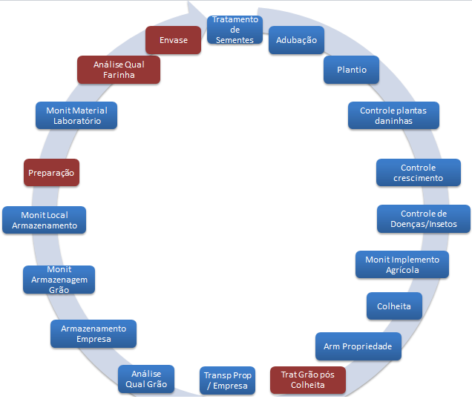

Fonte:

Com as fases da cadeia produtiva do trigo levantadas, através do desenvolvimento do Rastrogrão5, foi possível indicar em quais pontos da cadeia devem ser incluída a geoinformação.

O Quadro 3 mostra os geoidentificadores e os geoindicadores e as fases da cadeia produtiva apresentadas através do Rastrogrão5, onde serão disponibilizados os indicadores geográficos.

Quadro 3: Identificação dos indicadores geográficos para o RastroGrão.

|  |  |  |  |  |  |  |  |  |  |  |
| --- | --- | --- | --- | --- | --- | --- | --- | --- | --- | --- |
| **Atributos** | | | **Fases** | | | | | | | |
| Tratamento de Sementes | Plantio | Colheita | Armazenamento Propriedade | Controle plantas daninhas | Controle crescimento | Transporte Propriedade / Empresa | Armazenamento Empresa |  |
| Geoidentificador | 1º componente | - longitude  - latitude  - altitude | x | x | x | x | x | x | x | x |  |
| 2º componente | - código | x | x | x | x | x | x | x | x |
| Geoindicadores | - Informações Meteorológicas | | x | x | x | x | x | x | x | x |
| - Hidrografia | | x | x | x |  |  | x |  |  |
| - Florestas | |  | x |  |  |  | x |  |  |
| - Estradas | |  |  |  |  |  |  | x |  |
| - Perspectiva temporal | | x | x | x | x | x | x | x | x |
| - Topografia | |  | x | x | x | x | x | x |  |

As fases da cadeia produtiva do trigo consideradas como pertinentes para a aplicação da georrastreabilidade são: tratamento de sementes, plantio, colheita, armazenamento propriedade, controle plantas daninhas, controle crescimento, transporte propriedade / empresa e armazenamento empresa. Cada indicador geográfico contemplará as fases que sejam adequadas a suas características. Os geoidentificadores, compostos de primeiro e segundo componente, podem ser aplicados a todas as fases listadas uma vez que, os indicadores longitude, latitude, altitude e codigo definem a localização do produto e sua identificação, respectivamente.

O geoindicador de informações meteorológicas está relacionado às condições do tempo como a temperatura, a umidade e a pressão do ar, a velocidade e direção do vento, tipo e quantidade de precipitação e o tipo e quantidade de nuvens. Esse indicador será considerado em todas as fases.

O geoindicador de hidrografia contemplará as fases tratamento de sementes, plantio, colheita e controle crescimento, sendo importante para tomada de decisão em relação a implantação de sistemas de irrigação ou ainda para segurança do desenvolvimento do produto tendo como referência a qualidade da água. O geoindicador florestas refere-se à existência de reservas florestais em volta da lavoura ou se o local é uma reserva floresta, esse fator auxilia para aumentar a eficiência do uso da terra, desenvolvimento de ações preventivas de combate à exploração da madeira e ao cumprimento de leis de reserva ambiental, contemplando as fases de plantio e controle crescimento.

O geoindicador estradas estará presente na fase de transporte propriedade / empresa, sendo fundamental para planejamento logístico e mudança ou abertura de novas estradas. O geoindicador perspectiva temporal fará parte de todas as fases com o objetivo de mostrar os acontecimentos, decorrente de um dado evento, com o passar do tempo. O geoindicador topografia será utilizado na fase de plantio, colheita, controle de plantas daninhas, armazenamento propriedade e transporte propriedade / empresa, sendo fundamental para determinar o relevo da plantação colaborando, por exemplo, para a tomada de decisão de quais equipamentos serão usados para a plantação, controle de plantas daninhas, colheita e transporte.

**8. CONCLUSÕES E PERSPECTIVAS FUTURAS**

Os indicadores geográficos contribuem para facilitar a comunicação entre os diversos agentes da cadeia produtiva, possibilitando avaliar melhoras na produção e práticas agrícolas, eficiência na gestão de riscos sanitários e da qualidade do produto, auxiliar na tomada de decisão, como a escolha das melhores práticas agrícolas, além de facilitar a inspeção para as empresas de certificação proporcionando a supervisão da produção agrícola sustentável. Contribuem para que os cidadãos interessados na segurança alimentar e ao mesmo tempo na proteção ambiental, obtenham maiores informações a respeito dos aspectos do local onde foi produzido o produto adquirido.

Essa tecnologia é essencial, visto que o componente espacial aumenta o valor dos produtos no mercado, sendo utilizado como uma maneira de acrescer a confiança nos produtos adquiridos pelos consumidores, que terão o conhecimento em relação à trajetória, segurança e qualidade da produção ao consumo.

Como perspectivas futuras pretende-se fazer o estudo de métodos para integrar os dados georreferenciados ao RastroGrão.

**AGRADECIMENTOS**

Os autores agradecem o suporte financeiro concedido pela Comissão de Aperfeiçoamento do Pessoal do Nível Superior – CAPES.

**REFERÊNCIAS**

1. Empresa Brasileira de Pesquisa Agropecuária - EMBRAPA. Projeto internacional de georrastreabilidade participa de Expoagro na Argentina - Portal Embrapa. 2010 [acesso em 3 Jan 2017]. Disponível em: https://www.embrapa.br/busca-de-noticias/-/noticia/18117989/projeto-internacio nal -de-georrastreabilidade-participa-de-expoagro-na-argentina.

2. Tôsto SG, Rodrigues CAG, Bolfe, EL, Battistella, M. Geotecnologias e Geoinformação: O produtor pergunta, a Embrapa responde. Empresa Brasileira de Pesquisa e Agropecuária. 2014, 256 p.

3. Hubner C, Oliveira FH. Gestão da Geoinformação em Implementações Multiusuários. Congresso Brasileiro de Cadastro Técnico Multifinalitário;  2008 Out 19-23; UFSC. Florianópolis. 2008. Disponível em: <http://www.geolab.faed. udesc.br/publicacoes/Cleice/cobraco2008_1.pdf>. Acesso em: 4 jan. 2017

4. Sluter, CR, Van Elzakker, CPJM, Ivánová, I. Requirements elicitation for geo-information solutions. The Cartographic Journal. 2016 Jun 20, p.1–14.

5. Vaz, MCS. Especificação de um Framework para Rastreabilidade da Cadeia Produtiva de Grãos [dissertação]. 87f. Ponta Grossa: 2014.

6. Da Costa J, Vaz MSMG, Vaz, MCS. Geração de QR-Code para rastreabilidade da produção de grãos em dispositivos móveis sem acesso à internet. X Congresso Brasileiro de Agroinformática; 2015 Out 21-23.

7. Vaz MCS, Martins HL, Werner LV, Santana PC, VAZ MSMG. Geração de QR-Code para Acesso aos Dados Rastreados na Cadeia Produtiva de Grãos. Revista Espacios  2014 Jan 19; Vol. 35 (no 2).

8. Junior HLM, Verner LV, Vaz MCS, Vaz MSMGV.Estudo da Integração da Tecnologia QR-Code com Banco de Dados do Framework RastroGrão.8º Encontro de Engenharias e Tecnologia dos Campos Gerais; 2012 Ago 27 – 30.

9. Câmara G, Davis C, Monteiro AMV. Introdução a ciência da Geoinformação, [citado em 2017 Jan 1]. Disponível em: http://www.dpi.inpe.br/Gilberto /livro/ introd/.

10. Oger R, Krafft A, Buffet D, Debord, M. Geotraceability: an innovative concept to enhance conventional traceability in the agri-food chain. Biotechnology Agronomy Society Environment.  2010 May 14. p. 633-642.

11. Debord M.Geotraceability : an innovative concept for the qualifi cation of crop production. 2005

12. Debord M. Consumers’ New Demand on Sustainable Traceability. Em: World Conference on Agricultural Information and it; 2008 Ago 23-26; Japan.

13. Demonstrator of the Geowine system [Internet]. [citado em 2017 Jan 4]. Disponível em: http://www.geowine.net/

14. Teleparc: Geomatics centre - European Geomatics center of Gers - European projects GeoTraceAgri - Geotraceability[Internet]. [atualizado em 2016; citado em 2017 Jan 3]. Disponível em: http://www.teleparc.net/index. php?option=com_projets&task=%20view_projet_tab&id=%2013&%20toc=1&toc_type=%203&toc_val=4.

15. Empresa Brasileira de Pesquisa Agropecuária - EMBRAPA. Embrapa Monitoramento por Satélites. [citado em 2014; acessado em 2016 Dez 23 ] Disponível em: https://www.cnpm.embrapa.br/projetos/georastro/conteudo/resu mo.html.

16. OTAG REPORT, 2008. Traceability in beef production and crisis management in bovine sector: state of art. OTAG Project Report. 2008.

17. Maurizi B, Verrel JL. Des indicateurs pour les actions de maîtrise des pollutions d’origine agricole. 2002, p. 13-14.

18. Ometto A, Batistella M, Guelere Filho A, Chuzel G, Viau A. Geotraceability and life cycle assessment in environmental life cycle management: towards sustainability[Internet]. Empresa Brasileira de Pesquisa Agropecuária – EMBRAPA: [revisado em 2007; citado em 2017 Fev 1]. Disponível em: https://www.embrapa.br/busca-geral/-/busca/Geotraceability?buscaPortal= Geotraceability.

19. Pagani , R. N., Kovaleski, J. L., Resende, L. M. Methodi Ordinatio: a proposed methodology to select and rank relevant scientific papers encompassing the impact factor, number of citation, and year of publication. **Scientometrics**, v. 105, n. 3, p. 2109-2135, 2015.

20. VAZ, M. C. S. Especificação de um Framework para Rastreabilidade da Cadeia Produtiva de Grãos. 87f. Dissertação de Mestrado em Computação Aplicada, Universidade Estadual de Ponta Grossa, PR, 2014.

1. Região mais rural da França.